МИНИСТЕРСТВО ОБРАЗОВАНИЯ РЕСПУБЛИКИ БЕЛАРУСЬ  
Учреждение образования «БЕЛОРУССКИЙ ГОСУДАРСТВЕННЫЙ   
ТЕХНОЛОГИЧЕСКИЙ УНИВЕРСИТЕТ»

Факультет Информационных технологий

Кафедра Информационных систем и технологий

Специальность 1-40 05 01 «Информационные системы и технологии»

**ПОЯСНИТЕЛЬНАЯ ЗАПИСКА КУРСОВОГО ПРОЕКТА**

по дисциплине «Компьютерные языки разметки»

Тема «Разработка структуры веб-сайта дилерского центра Porsche»

**Исполнитель**

студент(ка) 1 курса 2 группы _______________ Дрозд А.И.

подпись, дата

**Руководитель**

Ассистент каф.ИСиТ ______________ Харланович А.В.

должность, ученая степень, ученое звание подпись, дата

Допущен(а) к защите __________________________________ _______________

__________________________________ _______________

__________________________________ _______________

дата, подпись

Курсовой проект защищен с оценкой

Руководитель _________________ ______________ Харланович А.В.

подпись дата инициалы и фамилия

**Содержание**

1. Постановка задачи 6

1.1 Техническое задание 6

1.2 Обзор аналогичных решений 7

1.3 Постановка задач 11

1.4 Выбор средств реализации программного средства 12

1.5 Вывод 14

2. Проектирование страницы веб-сайта 15

2.1 Выбор способа верстки 15

2.2 Выбор стилевого оформления 15

2.3 Выбор шрифтового оформления 16

2.4 Разработка логотипа 16

2.5 Разработка пользовательских элементов 18

2.6 Разработка спецэффектов 19

2.7 Вывод 19

3. Реализация структуры веб-сайта 21

3.1. Структура HTML-документа 21

3.2 Добавление таблиц стилей Sass и CSS 24

3.3. Использование стандартов XML (SVG) 26

3.4 Использование JavaScript (JS) 27

3.5. Вывод 28

4. Тестирование веб-сайта 28

4.1. Адаптивный дизайн веб-сайта 28

4.2. Кроссбраузерность веб-сайта 29

4.3. Руководство пользователя 30

4.4. Вывод 31

5. Заключение 32

**Введение**

Цель проекта – создание веб-сайта для дилерского центра “Porsche” по продаже транспортных средств премиального класса. Porsche – [немецкий](https://ru.wikipedia.org/wiki/%D0%93%D0%B5%D1%80%D0%BC%D0%B0%D0%BD%D0%B8%D1%8F) производитель автомобилей, основанный конструктором [Фердинандом Порше](https://ru.wikipedia.org/wiki/%D0%9F%D0%BE%D1%80%D1%88%D0%B5,_%D0%A4%D0%B5%D1%80%D0%B4%D0%B8%D0%BD%D0%B0%D0%BD%D0%B4) в 1931 году. Компания выпускает спортивные автомобили класса «люкс», а также внедорожники. Производство Porsche в значительной мере кооперируется с [Volkswagen](https://ru.wikipedia.org/wiki/Volkswagen). Данная марка автомобилей занимает одно из самых значимых мест в развитии автомобилестроения и вместе с этим является одной из крупнейших компаний всего мира в области транспорта.

Использование автомобилей является одной из самых актуальных потребностей нынешнего времени, так как поездка на машине в сравнении с общественным транспортом занимает меньше времени, позволяет получить водителю и пассажирам комфортное провождение этого времени и всегда оставляет хорошие эмоции от поездки. Также вы можете абсолютно спокойно добраться в любую точку мира имея надежную и качественную машину, подобную марке Porsche. Любой человек за достаточно короткий строк может освоить управление автомобилем. Обучение осуществляется путем прохождения автошколы и последующим получением прав на управление автомобилем.

Первичной задачей проекта является ознакомление клиентов с каталогом предлагаемой продукции, а также возможностью заказа продукции для личного использования. Также сайт подразумевает возможность оказания услуг в сфере своей обслуживания своих продуктов (ремонт, продажа запчастей и тому подобное). Веб-сайт не имеет представления интернет-магазина – это исключительно каталог товаров с возможностью оставлять заявки для покупки конкретного товара. Такое решение принято из-за уклона продукции больше для юридических лиц. Соответственно приобретение дорогой или уникальной продукции онлайн способом некомпетентно. Так же будет реализована возможность оставить заявку на консультирование с продавцами-консультантами, которые смогут разъяснить вам все ваши возможные вопросы.

# 1. Постановка задачи

# 1.1 Техническое задание

Базовыми критериями веб-сайта должны быть:

1. Адаптивный дизайн веб-сайта
2. Таблица стилей CSS3
3. Использование SVG
4. Кроссбраузерность и мультиплатформенность

Для адаптивного дизайна использована специальная блочная верстка, основанная на универсальном теге “<div>”. Каждая страница будет состоять из блоков, у которых будут свои свойства. Такой подход облегчит работу создания кроссбраузерности.

Так же для облегчения адаптивной верстки используется фреймворк Bootstrap 5. Bootstrap — это открытый и бесплатный HTML, CSS и JS фреймворк, который используется веб-разработчиками для быстрой вёрстки адаптивных дизайнов сайтов и веб-приложений. Он позволяет верстать сайты в несколько раз быстрее, чем на «чистом» CSS и JavaScript.

Одной из задач для сайта является быстрая подача информации о самом дилерском центре с минимальным объемом текста для моментальной заинтересованности клиента. Это реализовано с помощью размещениия мини-галереи с показом предлагаемой продукциии и самыми популярными автомобилями Porsche. Для быстрого ознакомления присутствует краткое текстовое описание компании и достижений в своей сфере деятельности.

Если клиент хочет ознакомиться с конкретным продуктом или техническими характеристиками, то он может перейти на станицу «Авто» с помощью вертикального верхнего меню и посмотреть все разнообразие предлагаемых товаров. В ней будут представлены краткие технические характеристики автомобиля (это сделано для того, чтобы потенциальному клиенту центра было легче выбрать автомобиль, который будет соответствовать его требованиям). Для получения более точной информации пользователю потребуется выбрать блок с заинтересовавшей его машиной, где он сможет ознакомиться с большим набором характеристик автомобиля и узнать цену. Для более детального изучения вопроса покупки машины пользователи могут перейти во вкладку «Контакты» и оставить там свои данные для последующей связи с консультантом.

Во вкладке «Сервис» пользователи смогут ознакомиться с основными аспектами работы наших мастеров, которые, опираясь на долгую и глубокую историю производства автомобилей Porsche, выполняют свою работу добросовестно и соответствуют всем европейским стандартам качества обслуживания автомобилей. Также в этом разделе клиенты смогут узнать об услугах, предлагаемых нашим центром.

Возможности поиска и авторизации временно невозможны из-за начального этапа каталога и неизвестностью судьбы проекта в будущем.

# 1.2 Обзор аналогичных решений

На данный момент ведущими компаниями стран СНГ по продаже автомобилей Porsche, имеющими в своем наличии онлайн каталог, являются: ООО «Автосалон-АВ» (Беларусь), «Порше Центр Москва» (Россия) и «Порше Центр Киев Аэропорт» (Украина).

Все они имеют похожее оформление – это меню в верхней части экрана, мини-галерея на домашней странице с показом предлагаемой продукциии и сервисными услугами центра. Оформление сайтов реализовано в преобладающем белом цвете.

Сайт «Порше Центр Москва»:

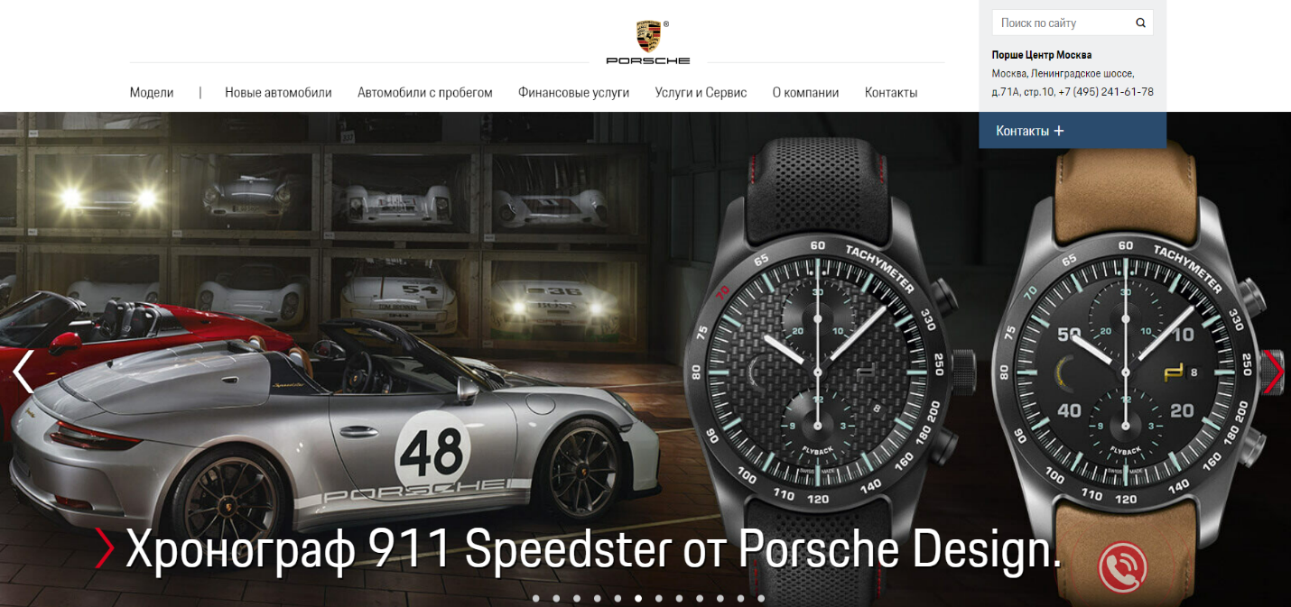

Рисунок 1.1 — «Порше Центр Москва» главная страница

На данном рисунке мы можем заметить все вышеперечисленные элементы оформления.

Сайт «Порше Центр Киев Аэропорт»:

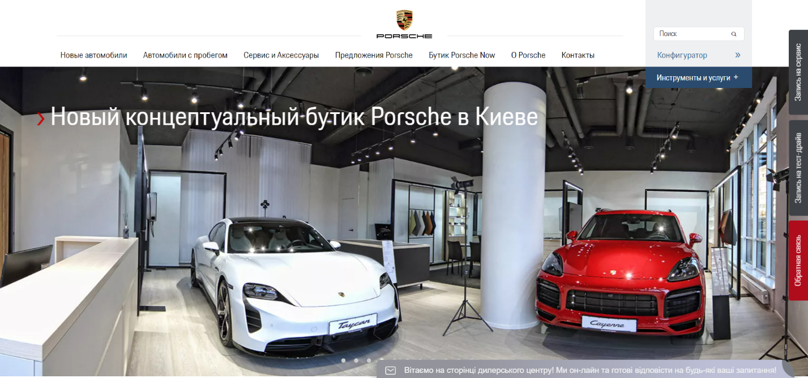

Рисунок 1.2­ ­­­­— «Порше Центр Киев Аэропорт» главная страница

На рисунке 1.2 мы можем заметить небольшие отличия от рисунка 1.1, поэтому мы можем сделать вывод что две эти страницы похожи.

Сайт ООО «Автосалон-АВ»:

Рисунок 1.3 — «Автосалон-АВ» главная страница

На всех представленных сайтах разработчики сделали акцент на доступности информации для каждого клиента. Для достижения этой цели на всех страниц веб-сайта была реализована работа меню в верхней части экрана. Такое позиционирование меню позволяет пользователям лучше ориентироваться при нахождении на веб-сайте и предоставляет возможность перехода. Именно поэтому для разработки своего веб-сайта я решил взять такое же позиционирование основного меню.

На данных аналоговых сайтах раздел просмотре авто выглядит следующим образом:

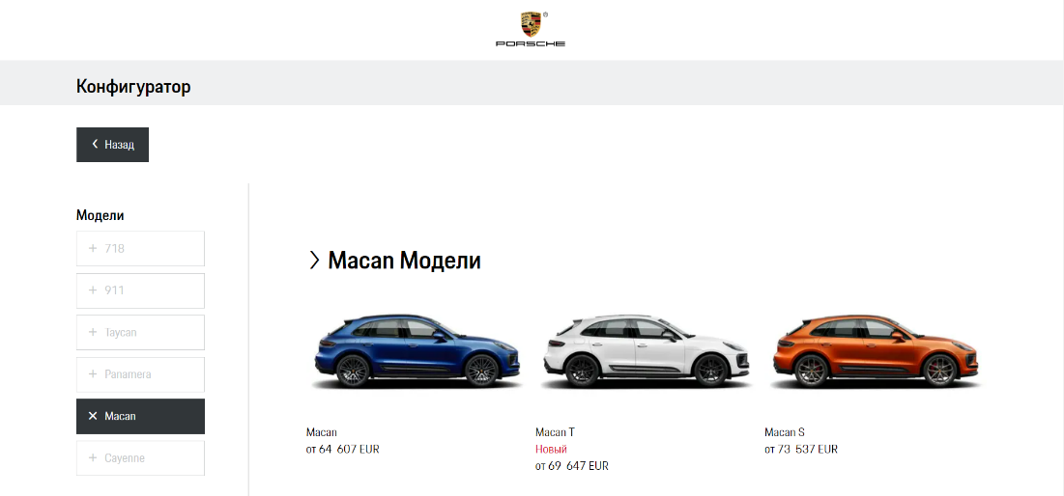

Рисунок 1.4 — Раздел «Авто»

Мы можем заметить, что на сайте отображается только одна выбранная модель, что усложняет просмотр всего списка предложенных автомобилей, поэтому я решил сделать полностью новую подачу и просмотр продаваемых автомобилей. Эта подача заключается в создании блоков под каждый предложенных автомобиль. Каждый из этих блоков будет содержать в себе фотографию продукта, его название и краткие характеристики рассматриваемой модели.

Во вкладке «Сервис» два сайта-аналога имеют разное оформление страницы с информацией, но в то же время эти отличия имеют и что-то общее.

Примеры:

Рисунок 1.6 — ООО «АВ-Авто»

На рисунке 1.6 описаны основные принципы работы автоцентра Porsche.

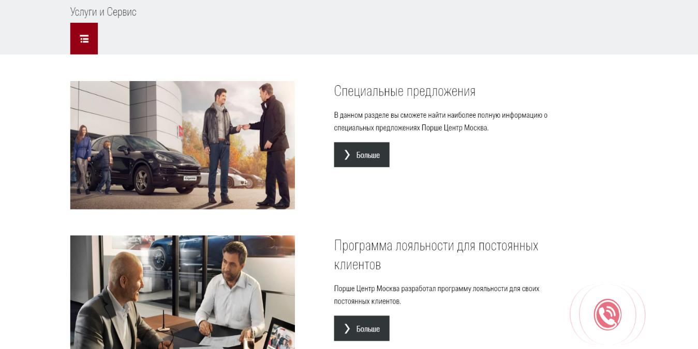

Рисунок 1.7 — «Порше Центр Москва»

Для своего сайта с решил объединить эти два примера, так как на мой взгляд они идеально могут дополнить друг друга.

# 1.3 Постановка задач

Основными задачами курсового проекта являются:

* разработка многостраничного сайта с использованием современных программных средств
* создание удобного интерфейса для возможности комфортного пребывания пользователя на сайте
* создание дизайна, делающего сайт более привлекательным для клиентов
* создание уникального логотип;
* разработка адаптивности для веб-страниц.
* возможность пользователя оставить заявку на бесплатную консультацию

Основными задачами программного средства являются: создание привлекательного для пользователя дизайна, разработка динамического сайта, хранение контента сайта в базе данных, добавление функциональности и анимаций отдельным элементам сайта.

# 1.4 Выбор средств реализации программного средства

Для определения дизайна и облегчения проектирования использовался онлайн-сервис для разработки интерфейсов Figma. Figma — онлайн-сервис для разработки интерфейсов и прототипирования с возможностью организации совместной работы в режиме реального времени.

Для создания сайта используется стандартный язык разметки данных HTML версии 5. HTML (от английскогоHyperText Markup Language) — это код, который используется для структурирования и отображения веб-страницы и её контента. Например, контент может быть структурирован внутри множества параграфов, маркированных списков или с использованием изображений и таблиц данных. HTML используется, чтобы сообщать вашему браузеру, как отображать веб-страницы, которые вы посещаете. Браузер интерпретирует HTML-документ, выстраивая его структуру (DOM) и отображая ее в соответствии с инструкциями, включенными в этот файл (таблицы стилей, скрипты). Если разметка правильная, то в окне браузера будет отображена страница, содержащая HTML-элементы — заголовки, таблицы, изображения и т. д. В 2014 году был создан HTML5.

Хранение данных реализовано с помощью языка разметки XML. XML (eXtensible Markup Language) — расширяемый [язык разметки](https://ru.wikipedia.org/wiki/%D0%AF%D0%B7%D1%8B%D0%BA_%D1%80%D0%B0%D0%B7%D0%BC%D0%B5%D1%82%D0%BA%D0%B8). Рекомендован [Консорциумом Всемирной паутины](https://ru.wikipedia.org/wiki/W3C) (W3C). Спецификация XML описывает XML-документы и частично описывает поведение XML-процессоров (программ, читающих XML-документы и обеспечивающих доступ к их содержимому). XML разрабатывался как язык с простым формальным [синтаксисом](https://ru.wikipedia.org/wiki/%D0%A1%D0%B8%D0%BD%D1%82%D0%B0%D0%BA%D1%81%D0%B8%D1%81_(%D0%BF%D1%80%D0%BE%D0%B3%D1%80%D0%B0%D0%BC%D0%BC%D0%B8%D1%80%D0%BE%D0%B2%D0%B0%D0%BD%D0%B8%D0%B5)), удобный для создания и обработки документов как программами, так и человеком, с акцентом на использование в Интернете. Язык называется расширяемым, поскольку он не фиксирует разметку, используемую в документах: разработчик волен создать разметку в соответствии с потребностями к конкретной области, будучи ограниченным лишь синтаксическими правилами языка. Расширение XML — это конкретная [грамматика](https://ru.wikipedia.org/wiki/%D0%A4%D0%BE%D1%80%D0%BC%D0%B0%D0%BB%D1%8C%D0%BD%D0%B0%D1%8F_%D0%B3%D1%80%D0%B0%D0%BC%D0%BC%D0%B0%D1%82%D0%B8%D0%BA%D0%B0), созданная на базе XML и представленная словарём тегов и их атрибутов, а также набором правил, определяющих, какие атрибуты и элементы могут входить в состав других элементов. Спецификация XML описывает язык и ряд вопросов, касающихся кодировки и обработки документов.

Для описания внешнего вида сайта используется СSS версии 3. CSS (Cascading Style Sheets, каскадные таблицы стилей) – это язык описания внешнего вида документа, написанного с использованием языка разметки. CSS позволяет представлять один и тот же документ в различных стилях. Основной целью разработки CSS являлось разделение описания логической структуры веб-страницы (которое производится с помощью HTML или других языков разметки) от описания внешнего вида этой веб-страницы (которое теперь производится с помощью формального языка CSS). Такое разделение может увеличить доступность документа, предоставить большую гибкость и возможность управления его представлением, а также уменьшить сложность и повторяемость в структурном содержимом.

Для создания интерактивности страницы используется мультипарадигменный язык программирования JavaScript. JavaScript – это интерпретируемый язык, то есть исходный код скриптов не нуждается в компиляции. Как и PHP, интерпретаторы этого языка автоматически управляют памятью и очищают неиспользуемые блоки, следовательно, программисту не нужно следить за выделением и очисткой памяти, как, например, в C++. JavaScript отличается от большинства объектно-ориентированных языков программирования тем, что в нём отсутствует понятие класса. Все объекты являются копиями существующего экземпляра объекта. Синтаксис JavaScript был вдохновлён языками C и Java. Все идентификаторы (названия переменных, функций и т.д.) являются регистрозависимыми. Для облегчения работы с JavaScript используется библиотека jQuery.

Для написания разметки использованы программы Visual Studio Code и Sublime. Visual Studio Code — [редактор исходного кода](https://ru.wikipedia.org/wiki/%D0%A0%D0%B5%D0%B4%D0%B0%D0%BA%D1%82%D0%BE%D1%80_%D0%B8%D1%81%D1%85%D0%BE%D0%B4%D0%BD%D0%BE%D0%B3%D0%BE_%D0%BA%D0%BE%D0%B4%D0%B0), разработанный [Microsoft](https://ru.wikipedia.org/wiki/Microsoft) для [Windows](https://ru.wikipedia.org/wiki/Windows), [Linux](https://ru.wikipedia.org/wiki/Linux) и [macOS](https://ru.wikipedia.org/wiki/MacOS). Позиционируется как «лёгкий» редактор кода для [кроссплатформенной](https://ru.wikipedia.org/wiki/%D0%9A%D1%80%D0%BE%D1%81%D1%81%D0%BF%D0%BB%D0%B0%D1%82%D1%84%D0%BE%D1%80%D0%BC%D0%B5%D0%BD%D0%BD%D0%BE%D1%81%D1%82%D1%8C) разработки [веб](https://ru.wikipedia.org/wiki/%D0%92%D0%B5%D0%B1-%D0%BF%D1%80%D0%B8%D0%BB%D0%BE%D0%B6%D0%B5%D0%BD%D0%B8%D0%B5)- и [облачных](https://ru.wikipedia.org/wiki/%D0%9E%D0%B1%D0%BB%D0%B0%D1%87%D0%BD%D1%8B%D0%B5_%D0%B2%D1%8B%D1%87%D0%B8%D1%81%D0%BB%D0%B5%D0%BD%D0%B8%D1%8F) приложений. Включает в себя [отладчик](https://ru.wikipedia.org/wiki/%D0%9E%D1%82%D0%BB%D0%B0%D0%B4%D1%87%D0%B8%D0%BA), инструменты для работы с [Git](https://ru.wikipedia.org/wiki/Git), [подсветку синтаксиса](https://ru.wikipedia.org/wiki/%D0%9F%D0%BE%D0%B4%D1%81%D0%B2%D0%B5%D1%82%D0%BA%D0%B0_%D1%81%D0%B8%D0%BD%D1%82%D0%B0%D0%BA%D1%81%D0%B8%D1%81%D0%B0) и средства для [рефакторинга](https://ru.wikipedia.org/wiki/%D0%A0%D0%B5%D1%84%D0%B0%D0%BA%D1%82%D0%BE%D1%80%D0%B8%D0%BD%D0%B3). Sublime Text — [проприетарный](https://ru.wikipedia.org/wiki/%D0%9F%D1%80%D0%BE%D0%BF%D1%80%D0%B8%D0%B5%D1%82%D0%B0%D1%80%D0%BD%D0%BE%D0%B5_%D0%BF%D1%80%D0%BE%D0%B3%D1%80%D0%B0%D0%BC%D0%BC%D0%BD%D0%BE%D0%B5_%D0%BE%D0%B1%D0%B5%D1%81%D0%BF%D0%B5%D1%87%D0%B5%D0%BD%D0%B8%D0%B5) текстовый редактор. Поддерживает [плагины](https://ru.wikipedia.org/wiki/%D0%9F%D0%BB%D0%B0%D0%B3%D0%B8%D0%BD) на языке программирования [Python](https://ru.wikipedia.org/wiki/Python).

Для создания адаптивной верстки использована grid-верстка. Также для облегчения адаптивной верстки используется фреймворк Bootstrap 5. Grid-верстка — это разбиение макета на области. Сетка (grid) представляет собой совокупность пересекающихся горизонтальных и вертикальных линий, делящих пространство grid-контейнера на области сетки, в которые могут быть помещены содержимое элементов сетки. Bootstrap (также известен как Twitter Bootstrap) — свободный набор инструментов для создания [сайтов](https://ru.wikipedia.org/wiki/%D0%A1%D0%B0%D0%B9%D1%82) и [веб-приложений](https://ru.wikipedia.org/wiki/%D0%92%D0%B5%D0%B1-%D0%BF%D1%80%D0%B8%D0%BB%D0%BE%D0%B6%D0%B5%D0%BD%D0%B8%D0%B5). Включает в себя [HTML](https://ru.wikipedia.org/wiki/HTML)- и [CSS](https://ru.wikipedia.org/wiki/CSS)-шаблоны оформления для [типографики](https://ru.wikipedia.org/wiki/%D0%A2%D0%B8%D0%BF%D0%BE%D0%B3%D1%80%D0%B0%D1%84%D0%B8%D0%BA%D0%B0), веб-форм, кнопок, меток, блоков навигации и прочих компонентов веб-интерфейса, включая [JavaScript](https://ru.wikipedia.org/wiki/JavaScript)-расширения. Bootstrap использует современные наработки в области CSS и HTML, поэтому необходимо быть внимательным при поддержке старых браузеров.

# 1.5 Вывод

При разработке веб-сайта использовались многочисленные программные средства. Язык разметки HTML структурирует и отображает контент сайта с помощью параграфов, блоков, списков и таблиц. CSS оформляет веб-страницу и добавляет стили элементам веб-страницы, создавая уникальный дизайн. JavaScript дает возможность взаимодействовать пользователю со страницей, добавляя функциональность отдельным элементам сайта. Основной мыслью данного курсового проекта является создание простого сайта для продаж автомобилей марки Porsche. Понятный интерфейс с минимальным количеством непонятной или сложной информацией будет помогать пользователям использовать этот веб-сайт с целью покупки автомобиля. Основной функционал сайта представляет собой каталог продуктов производителя с возможностью оставления заявки на покупку.

# 2. Проектирование страницы веб-сайта

# 2.1 Выбор способа верстки

Для создания веб-сайта выбран блочный тип верстки. Такой тип верстки имеет массу преимуществ по сравнению со своим ближайшим конкурентом – табличным типом верстки. Основные можно выделить как:

1)Меньший объем кода и улучшение его читабельности. Монструозность создаваемого кода при использовании верстки таблицами во многих случаях создавала проблемы даже для самих верстальщиков, поскольку в огромном массиве кода несложно и самому запутаться. При использовании div-блоков все гораздо логичнее и понятнее, да и сам код страницы уменьшается в несколько раз – основная часть описания визуального вида выноситься в css-файл, который загружается одноразово, и потом просто кэшируется браузером.

2)Удобство изменения элементов. Изменить практически любой из элементов внешнего вида макета сайта можно путем правки файла стилей, например, чтобы перенести блок с правой стороны, достаточно заменить float:left на float:right. С таблицами подобные манипуляции будут гораздо более трудоемкими и сложными в реализации.

3)Адаптивность под разные устройства. Именно с помощью блочной верстки стало возможно создавать по-настоящему адаптивные дизайны, хотя это и требует кропотливой проработки и хороших знаний.

Использоваться будет CSS Grid. С помощью этой верстки мы можем полноценно контролировать и настраивать все блоки под любые устройства. Grid-верстка – система верстки, при которой основой композиции полос и разворотов становится модульная сетка с определенным шагом, одинаковым или разным по горизонтали и вертикали.

# 2.2 Выбор стилевого оформления

При оформлении сайта в первую очередь рассматривались дизайны конкурентов и выявления их “фишек”. Также изначально было определено, что будет много свободного пространства для использования фото продукции и различной информации о самой компании и предлагаемых услугах. Сайт должен быть простой, однотонный, но в то же время красочный по средствам размещения фото. Нет возможности выделить какой-то особый закрепленный стиль. Однако можно выделить некоторое присутствие минимализма. Это характеризуется концепцией простоты и понятности сайта.

При выборе цвета необходимо быть знакомым с таблицей сочетания цветов. Основная цветовая гамма сайта будет составлять сочетание темных оттенков. Текст на сайте не будет сильно выделяться, поэтому большое количество информации не будет «резать глаз» пользователям веб-сайта.

# 2.3 Выбор шрифтового оформления

При выборе шрифта необходимо помнить о четырех условиях: читаемость, уместность, гармоничность и внешний вид.

**Читаемость** является важнейшим условием. На него влияют: стиль шрифта, толщина и размер букв, длина строки, расстояние между словами, между строчками, между абзацами.

**Уместность**. При современном изобилии шрифтов, как по стилю, так и по размеру, весь комплекс настроений и ощущений можно передать как бы отдельно от значений слов. Одни шрифты могут передавать ощущение стойкости и мужественности, другие - хрупкости и женственности. Один шрифт "шепчет" о роскоши, а другой "кричит" - "выгода".

**Гармоничность**. Шрифты должны гармонировать с другими элементами рекламного объявления, включая иллюстрации и композицию, и быть близкородственными.

**Акцент**. Акцент может быть достигнут за счет контраста (несколько стилей одного и того же шрифта, курсив против прямого, прописные буквы против строчных и т. д.)

Так как основным критерием для выбора шрифта была гармоничность, т. к. из-за большого количества пространства шрифт не должен “теряться” на странице. Выбор пал на шрифт “Smythe”. Этот шрифт не является чем-то подобным с Arial или Calibri. Он шире, объемнее и имеет закругленные формы, что дает ему возможность грамотно заполнять пространство сайта.

# 2.4 Разработка логотипа

Логотип является приоритетной задачей любой компании. В первую очередь клиент смотрит на логотип. Логотип создает общую картину дизайна, имиджа и образа. Главные задачи логотипа:

1. Узнаваемость
2. Запоминание
3. Оригинальность

Логотип нужен не только для веб-сайта. Он будет присутствовать на всей продукцией, на любой рекламе и на любой материальной сферой деятельности компании. Грамотный логотип не нуждается в презентации. Именно поэтому логотипу нужно уделить большое внимание.

Основные задачи для разработки логотипа:

1. Исследование ситуации
2. Генерировать различные эскизы
3. Работа с эскизами в черно-белой палитре
4. Создание логотипа согласно целям и задачам
5. Упрощения логотипа
6. Создание выделяющихся логотипов
7. Смотреть на логотип, как на систему
8. Логотип не должен отражать вашу сферу деятельности или рассказывать о продукте, что вы продаете.
9. Использование символов

Для своего веб-сайта согласно целям и задачам было принято решение взять поистине легендарный логотип компании Porsche. Это связано с тем, что создаваемый веб-сайт будет заниматься реализацией продажи автомобилей именной этой марки машины. Эмблема фирмы представляет собой герб, несущий в себе следующую информацию: чёрно-красные полосы и оленьи рога являются элементами герба [германской земли](https://ru.wikipedia.org/wiki/%D0%97%D0%B5%D0%BC%D0%BB%D0%B8_%D0%93%D0%B5%D1%80%D0%BC%D0%B0%D0%BD%D0%B8%D0%B8) [Вюртемберг](https://ru.wikipedia.org/wiki/%D0%A1%D0%B2%D0%BE%D0%B1%D0%BE%D0%B4%D0%BD%D0%BE%D0%B5_%D0%BD%D0%B0%D1%80%D0%BE%D0%B4%D0%BD%D0%BE%D0%B5_%D0%B3%D0%BE%D1%81%D1%83%D0%B4%D0%B0%D1%80%D1%81%D1%82%D0%B2%D0%BE_%D0%92%D1%8E%D1%80%D1%82%D0%B5%D0%BC%D0%B1%D0%B5%D1%80%D0%B3), столицей которой был город [Штутгарт](https://ru.wikipedia.org/wiki/%D0%A8%D1%82%D1%83%D1%82%D0%B3%D0%B0%D1%80%D1%82), а надпись «PORSCHE» и гарцующий жеребец в центре эмблемы напоминают о том, что родной для марки [Штутгарт](https://ru.wikipedia.org/wiki/%D0%A8%D1%82%D1%83%D1%82%D0%B3%D0%B0%D1%80%D1%82) был основан как конная ферма в [950 году](https://ru.wikipedia.org/wiki/950_%D0%B3%D0%BE%D0%B4). Автором логотипа является [Франц Ксавьер Раймшписс](https://de.wikipedia.org/wiki/Franz_Xaver_Reimspie%C3%9F) ([нем.](https://ru.wikipedia.org/wiki/%D0%9D%D0%B5%D0%BC%D0%B5%D1%86%D0%BA%D0%B8%D0%B9_%D1%8F%D0%B7%D1%8B%D0%BA) Franz Xaver Reimspieß). Впервые логотип появился в 1952 году, когда марка вышла на [рынок](https://ru.wikipedia.org/wiki/%D0%90%D0%B2%D1%82%D0%BE%D0%BC%D0%BE%D0%B1%D0%B8%D0%BB%D1%8C%D0%BD%D1%8B%D0%B9_%D1%80%D1%8B%D0%BD%D0%BE%D0%BA) [США](https://ru.wikipedia.org/wiki/%D0%A1%D0%A8%D0%90), для лучшей узнаваемости. До этого на капотах автомобилей была только надпись «PORSCHE».



Рисунок 2.1 — Логотип Porsche

На рисунке 2.1 представлен оригинальный логотип марки Porsche.

# 2.5 Разработка пользовательских элементов

Существует два вида пользовательских элементов:

1. Автономные пользовательские элементы – «полностью новые» элементы, расширяющие абстрактный класс HTMLElement.
2. Пользовательские встроенные элементы – элементы, расширяющие встроенные, например кнопку HTMLButtonElement и т. п.

Для веб-сайта были созданы пользовательские элементы для навигации по сайту. В частности, было создано меню с собственными спецэффектами. При наведении курсором на меню, цвет наведенного раздела изменится на иной. Были созданы кнопки, помогающие клиентам моментально обратиться и проконсультироваться по интересующему вопросу. Также на главной странице будет реализована работа мини-галереи картинок, с помощью которой пользователь веб-сайта сможет ознакомиться с некоторыми моделями марки Porsche, а также увидеть некоторые производственные объекты.

# 2.6 Разработка спецэффектов

CSS-анимации позволяют анимировать переходы от одной конфигурации CSS стилей к другой. CSS-анимации состоят из двух компонентов: стилевое описание анимации и набор ключевых кадров, определяющих начальное, конечное и, возможно, промежуточное состояние анимируемых стилей.

Есть три преимущества CSS-анимации перед традиционными способами:

1) Простота использования для простых анимации; вы можете создать анимацию, не зная JavaScript.

2) Анимации будут хорошо работать даже при умеренных нагрузках системы. Простые анимации на JavaScript, если они плохо написаны, часто выполняются плохо. Движок может использовать frame-skipping и другие техники, чтобы сохранить производительность на таком высоком уровне.

3) Позволяет браузеру контролировать последовательность анимации, тем самым оптимизируя производительность и эффективность браузера. Например, уменьшая частоту обновления кадров анимации в не просматриваемых в данный момент вкладках.

На сайте присутствуют анимации для того, чтобы сделать сайт более «живым» и привлекательным. При наведении курсора будут подчеркиваться элементы меню для более удобной навигации. Все кнопки на "плитках" также будут заливаться в цвет контура, что бы пользователь чувствовал обратную связь. В разделе "Авто", при наведении на карточку продукта, она будет плавно выделяться по контуру.

# 2.7 Вывод

Для создания веб-сайта был выбран блочный тип верстки с блоками <div>.

Веб-сайт оформлен в темной цветовой гамме преимущественно черного цвета.

Для веб-сайта выбран подходящий по стилю шрифт “Smythe”, который в условиях большого пространства отлично заполняет свои области и не теряется на общем фоне.

Пользовательские элементы выполнены в едином стиле. Шапка сайта содержит меню для навигации по сайту.

Адаптивный дизайн страниц сайта увеличивает производительность сайта и пользовательский опыт. Поэтому размер шапки, основного контента и подвала сайта сделан не статическим, а динамическим — в зависимости от устройства, с которого заходит пользователь.

# 3. Реализация структуры веб-сайта

# 3.1. Структура HTML-документа

Структура HTML-документа определяет базовый «скелет» для будущего веб-сайта. Код был выполнен по стандарту HTML5.

Структура тела документа состоит из семантических тегов header, main, section и footer.

В теге header находятся эмблема логтип «Porsche», горизонтальная навигационная панель, а также часы, показывающие дату и время в режиме реального времени.

.

.

<header class="header">

<div class="wrapper">

<div class="burger">

<div class="container_burger">

<div class="bar1"></div>

<div class="bar2"></div>

<div class="bar3"></div>

</div>

</div>

<div class="header__logo">

<a href="../index.html">

<img src="../IMG/porsche 1.svg" alt="logo" />

</a>

</div>

<div class="header__nav">

<nav class="nav_header">

<ul>

<li><a href="../index.html">Главная</a></li>

<li><a href="../HTML/Cars.html">Авто</a></li>

<li><a href="../HTML/Service.html">Сервис</a></li>

<li>

<a href="../HTML/Contacts.html">Контакты</a>

</li>

</ul>

</nav>

</div>

<div class="header_time">

<p class="time">14:32</p>

<p class="day">12 апреля</p>

</div>

Рисунок 3.1— Представление тега header

На данном рисунке находится представление тега header основной страницы сайта.

В теге main находится слайдер с основными принципами работы данной компании.

.

.

<main class="main_slider">

<div class="wrapper">

<div class="container">

<div class="slides">

<div class="slide">

<img src="https://files.porsche.com/filestore/image/multimedia/none.webp"

alt="Porsche"

/>

<div class="slide-content">

<h1>Качественное обслуживание</h1>

</div>

</div>

<div class="slide">

<img

src="https://www.zastavki.com/pictures/originals/2019Auto____.jpg"

alt="Porsche"

/>

<div class="slide-content">

<h1>"Реальные" цены</h1>

Рисунок 3.2 — Представление тега main

На данном рисунке мы можем заметить добавление двух элементов слайдера.

В теге section находится информация, внесенная на каждой странице.

<section class="about_company">

.

.

<div class="wrapper">

<h1 class="company_title">О компании</h1>

<div class="company_info">

<div class="info_first">

<div class="info_first_img">

<img

src="https://files.porsche.com/filestore/image/multimedia/none/ww-rangeshotteaser-front/preview/125d2c50-d2e4-11e9-80c5-005056bbdc38;sG;twebp/porsche-preview.webp"

alt="logo"

/>

</div>

<div class="info_first_text">

<h1 class="title_block"> Основным направлением</h1>

Рисунок 3.3 — Представление тега section

В теге footer находятся логотипы социальных сетей, в которых зарегистрирована марка Porsche. Также при клике на каждый логотип будет совершено перемещение на аккаунт Porsche в этой социальной сети.

.

.

<footer class="footer">

<div class="wrapper">

<div class="copyright">© 2022 Porsche AG. Все права защищены.</div>

<div class="contacts_imgs">

<a

href="https://ru.telegram-store.com/catalog/channels/porscheenthusiast"

>

<img src="IMG/telegram.svg" alt="telegram"

/></a>

<a href="https://www.instagram.com/porsche/"

><img src="IMG/instagram.svg" alt="instagram"

/></a>

<a href="https://www.facebook.com/porsche/">

<img src="IMG/facebook.svg" alt="facebook"

/></a>

</div>

</div> </footer>

Рисунок 3.4 — Представление тега footer

Тег footer является последним из структуры сайта.

# 3.2 Добавление таблиц стилей Sass и CSS

Добавление таблиц стилей Sass(Scss) и Css дает возможность создания стилистического оформления страницы. Главными преимуществами Sass(Scss) перед Css это прежде всего автоматическая кроссбраузерность при компиляции Sass. Наличие вложенности в отличие от Css. Например, Sass облегчает применение свойств благодаря миксинам. Они позволяют один раз создать набор правил, чтобы потом использовать их многократно или смешивать с другими правилами. Переменные, управлять которыми намного проще в отличие от Css. А также импорт, Sass делает это без HTTP-запросов.

Все что использовалось для работы со стилями и стилистическим оформлением находится в отдельной папке CSS, например файлы с расширениями .sass и .css. Также здесь используется внешнее подключение таблиц стилей через тег link, так как это самый удобный способ определения стилей и правил для веб-сайта. В таблицах стилей используются селекторы по классу, универсальный селектор, по идентификатору, по атрибуту, а также селекторы потомков, псевдоклассы и псевдоэлементы. Примеры применения представлены на рисунках 3.5, 3.6

.

.

a {

text-decoration: none;

color: #f5f5f5;

}

body {

font-family: "Roboto", sans-serif;

font-size: 16px;

background-color: #341f1f;

}

ul { list-style: none;}

Рисунок 3.5 — Представление CSS

На рисунке, приведенном выше, мы можем увидеть использование таблицы стилей CSS во фрагментах сайта. Так как вся таблица стилей заняла бы много места, на рисунке был представлен ее небольшой фрагмент.

.

.

.header {

background: black;

.wrapper {

height: 80px;

display: flex;

justify-content: space-between;

align-items: center;

.header__logo {

img {

height: 80px;

}

}

.burger {

display: none;

.container_burger {

display: inline-block;

cursor: pointer;

}

Рисунок 3.6 — Представление Sass

На рисунке 3.6 представлена работа формата SCSS (Sass). В этом примере можно заметить удобство использования данной таблицы стилей, так как она допускает создание вложенности параметров элементов, находящихся в одном родительском элементе.

# 3.3. Использование стандартов XML (SVG)

В проекте XML был использован для хранения информации об автомобилях, находящихся во вкладке «Авто». То есть для каждой машины был создан свой идентификатор, исходя из которого при нажатии на блок автомобиля, информация бралась из файла с данными и подставлялась в каждый блок. Также этот файл был создан для появления возможности добавления новых автомобилей на страницу. Пример использования представлен на рисунке 3.7.

<root>

.

.

<car>

<name>

Porsche 718 Cayman

</name>

<power>

220 кВт/300 л.с.

</power>

<speed>

275 км/ч

</speed>

<overclocking>

5,1 с

</overclocking>

<cylinders>

4

</cylinders>

<src> Car.html?id=0

</src>

<img>

https://acroadtrip.blob.core.windows.net.jpg

<img />

Рисунок 3.7 — Пример использования XML

На рисунке 3.7 представлено осуществления работы XML. Для этого был создан корневой элемент <root>, внутри которого находятся теги <car>, хранящие значения для каждой машины, продаваемой на сайте.

# 3.4 Использование JavaScript (JS)

Формат JS был использован для создания анимации во время определенных событий. В навигационном меню присутствует меню-бургер. Нажав на него, срабатывает скрипт, приведенный на рисунке 3.9.

.

.

let container_burger = document.querySelector(".container_burger");

let header__nav = document.querySelector(".header__nav");

container_burger.addEventListener("click", () => {

container_burger.classList.toggle("change");

if (!header__nav.classList.contains("active")) {

header__nav.classList.add("active");

document.body.style.overflow = "hidden";

} else {

document.body.style.overflow = "visible";

header__nav.classList.remove("active");

}

});

Рисунок 3.9

На представленном рисунке показана работа меню-бургера на сайте. Оно начинает работу при нажатии на иконку. В случае если меню не активно, то происходит добавление класса активности меню и запрещается прокрутка страницы.

Также JS был использован для создания слайдера на главной странице, переключающий картинки в зависимости от выбора порядка, и для осуществления работы часов, представленных в правом углу каждой страницы.

# 3.5. Вывод

На данном этапе была реализована структура на HTML, а также созданы таблицы стилей CSS/Sass. Было продемонстрировано использование стандарта XML, а также языка программирования JS. Было определено стилевое оформление веб-сайта, созданы анимации, а также веб-сайт был подготовлен к следующему этапу – к тестированию.

# 4. Тестирование веб-сайта

# 4.1. Адаптивный дизайн веб-сайта

Сегодня количество пользователей, которые заходят в Интернет с мобильных устройств очень велико, и с каждым днем их становится все больше. А потому адаптация веб-сайта под маленькие экраны – актуальная задача и для курсового проекта.

Передо мной стояла задача: создать сайт, который будет сам подстраиваться под разные типы экранов. Главными условиями адаптивности является не фиксированный размер элементов страницы.

Адаптивная вёрстка предполагает отсутствие горизонтальной полосы прокрутки и масштабируемых областей при просмотре на любом устройстве и читабельный текст. С помощью медиа-запросов можно управлять расположением блоков на странице, перестраивая шаблон таким образом, чтобы он адаптировался под разные размеры экранов устройств.

.

.

@media (max-width: 1034px) {

.wrapper {

max-width: 800px;

}

.header .wrapper .header__nav .nav_header ul li a {

font-size: 24px;

.

.

}

.header .wrapper .header_time {

font-size: 24px;

}

}

Рисунок 4.1 — Пример использования медиа-запросов

Медиа-запросы — это особые правила применения CSS, с помощью которых можно менять стиль элементов, отталкиваясь от устройств, на которых будут просматривать веб-страницу. При разработке веб-сайта я старался адаптировать все элементы под различные размеры экрана, как на компьютеры с различными диагоналями, так и на смартфоны.

# 4.2. Кроссбраузерность веб-сайта

Кроссбраузерность – это способность веб-ресурса отображаться одинаково и работать во всех популярных браузерах, без перебоев в функционировании и ошибок в верстке, а также с одинаково корректной читабельностью контента.

Пример работы сайта в браузерах Google Chrome (рисунок 4.2) и Microsoft Edge (рисунок 4.3).

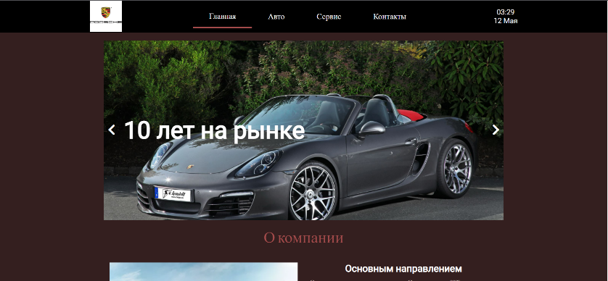

Рисунок 4.2 — Работа веб-сайта в Google Chrome

На сегодняшний день одним из самых основных браузеров является Google Chrome. Именно поэтому первый запуск страницы был произведен именно в нем.

Рисунок 4.3 — Работа веб-сайта в Microsoft Edge

Вторым по популярности браузером является Microsoft Edge. Так как большинство ноутбуков и компьютеров при покупке имеют операционную систему “Windows”, а именно на этой платформе на всех новых версиях браузером по умолчанию является Microsoft Edge, то было принято решение провести тестирование и в этом браузере.

# 4.3. Руководство пользователя

Данный веб-сайт предоставляет информацию потенциальному клиенту о товаре в виде текстовой или графической информации и позволяет связаться с консультантом по поводу покупки товара.

При посещении сайта клиент сразу же оказывается на вкладке «Главная». На ней он сможет просмотреть краткую информацию о компании Porsche и, возможно, узнать для себя что-то новое. В самом верху он сможет заметить навигационное меню, которое содержит в себе тематические разделы «Главная», «Авто», «Сервис» и «Контакты». В случае использования веб-ресурса в мобильной версии навигационное меню открывается по клику на “меню бургер”.

На вкладке «Авто» пользователь может ознакомиться со списком автомобилей, которые предлагаются ему для покупки. Для этого в каждом блоке присутствует краткая характеристика каждой машины. При заинтересованности в покупке в самом низу сайта клиент может найти кнопку «Связаться с консультантом». После нажатия этой кнопки пользователя сразу переместит во вкладку «Контакты», на которой с помощью веб-формы он может оставить свои данные для последующей связи с консультантом по его вопросу. В случае если пользователь до конца не уверен в своем выборе, он может нажать на кнопку «Узнать больше», которая находится в каждом блоке. В этом случае клиент будет перемещен на отдельную страницу, где он сможет узнать больше характеристик машины, а также узнать ее точную цену и в случае заинтересованности покупки, пользователь также может найти кнопку «Связаться с консультантом» внизу страницы.

Во вкладке «Сервис» потенциальный клиент может узнать основные принципы ухода и ремонта автомобилей Porsche».

# 4.4. Вывод

На данном этапе мы проверили как будет вести себя веб-сайт на разных устройствах, а также протестировали его в большом количестве браузеров. По итогу выполнения данного этапа для веб-сайта был разработан адаптивный дизайн и кроссбраузерность. Работа, проделанная с сайтом, позволяет пользователям ориентироваться по сайту. Лишних элементов нет, что упрощает пользование сайтом. При пользовании сайтом при помощи мобильного устройства некоторые элементы меняют свое положение, для более удобного пользования.

# Заключение

По итогам выполненной работы был создан веб-сайт официального дилера Porsche, с помощью которого потенциальные клиенты смогут узнать об истории создания данной марки авто. Также пользователи смогут посмотреть продаваемые модели и узнать их технические характеристики с ценами. Еще одной возможностью веб-страницы является связь с консультантом после оставления своих данных.

Были выполнены все требования:

* создание кроссбраузерного веб-сайта;
* адаптирование страниц под различные параметры экрана;
* создано стилевое оформление сайта и разработан сам стиль;
* осуществлена быстрая работа сайта;
* создан понятный интерфейс;
* улучшены собственные навыки в создании веб-страниц;